PROBLEMA 4 ENCONTRAR CAMINO. TEORIA
Alumno: Alberto González Martínez
DNI: 09072311-F
Lenguaje: Python

Solución
Para poder obtener todas las soluciones válidas de cada uno de los laberintos, se han creado dos listas globales; “listaAbiertos” que guarda el estado del problema cuando hay una bifurcación, es decir, cuando se puede ir recto y a la derecha, haciendo así que sea más fácil realizar el backtracking, y “soluciones” la cual es una lista que guarda, para cada uno de los laberintos, sus soluciones, que serán listas donde encontramos la información de cada uno de los movimientos que realiza, junto con la posición a la que va, además de la dirección de la que viene, también, al principio y final de la lista de cada solución, tenemos la casilla inicial y final:
[movimiento, [posX, posY], dirección]
…
…

La función principal que nos ayuda a leer el txt es leerMapa(), esta función lee todas las líneas del txt y las separa por el carácter “*”, que es el elegido para separar la información de cada uno de los laberintos.
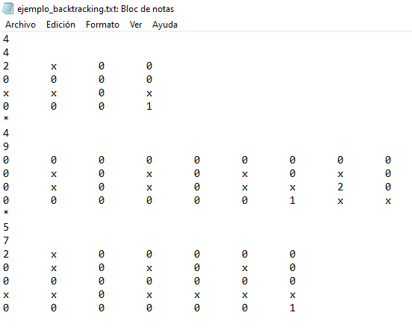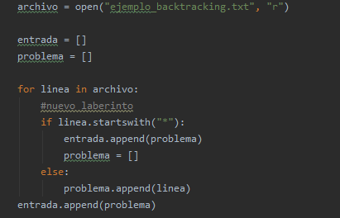
Una vez leídos los laberintos se guarda cada uno de ellos en una lista dentro de la lista entrada y continuación, por cada lista en la lista entrada, separaremos la información en fila, columna y mapa, obteniendo además la casilla inicial y la dirección de salida del camión.
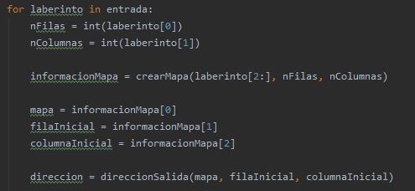
Las funcionas utilizadas en esta parte funcionan de la siguiente manera:
- crearMapa(): crea una matriz de las mismas dimensiones que el mapa leído en el txt, sustituye los 0 por 3, debido a que como suma 1 el valor de la casilla cuando se pasa por ahí, si el valor empezara en 0 podría llegar a 2 y hacer pensar al camión que esa es la la meta. Por otro lado, cuando encuentra un 1 (casilla inicial), guarda esos valores para retornalos al final de la función.
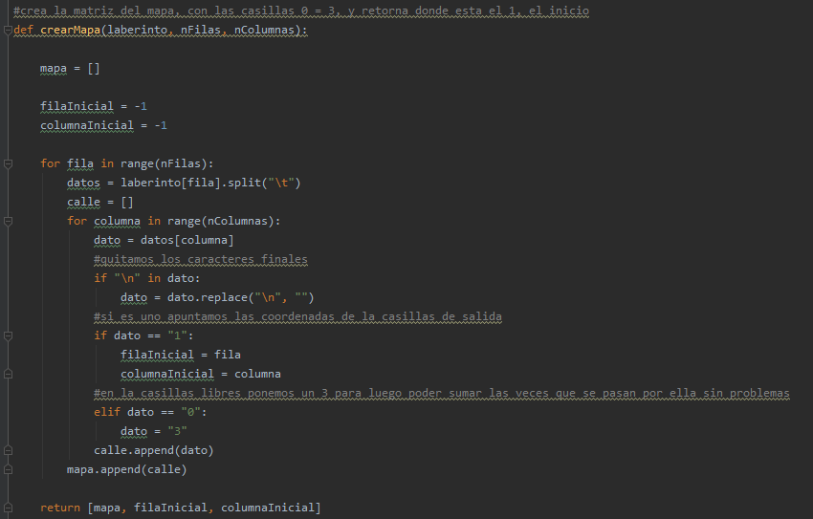
- direccionSalida(): a partir de la casilla de salida y el mapa nos dice para que dirección podemos ir, en caso de haber varias dira la última encontrada:
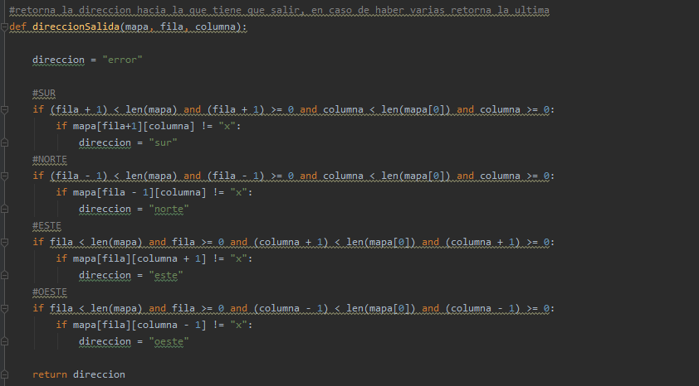

A continuación, llamaremos a la función encontrarCamino(), que es en donde se realiza el backtracking para buscar el camino. En la función encontrarCamino tenemos dos casos fundamentales:
- Si la posición en la que está el camión actualmente es igual a 2, es decir, que es la meta, habremos encontrado una solución, con lo que añadimos la nueva solución y, en caso de que la listaAbiertos tenga todavía estados del problema seguimos iterando.
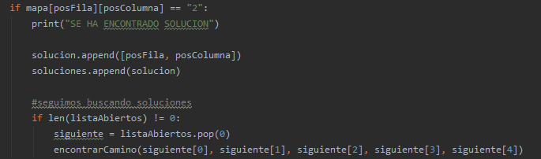

- Para cuando no es la meta, calculamos para cada posible movimiento (recto, giro derecha), la nueva dirección a la que iría y su nueva posición en el mapa que se hayan mediante la función calcularDireccion(), la cual a partir de la dirección y posición actuales del camión y su movimiento, nos retorna una lista con la dirección a la que mira tras el movimiento, además de la coordenada x e y de su nueva posición.
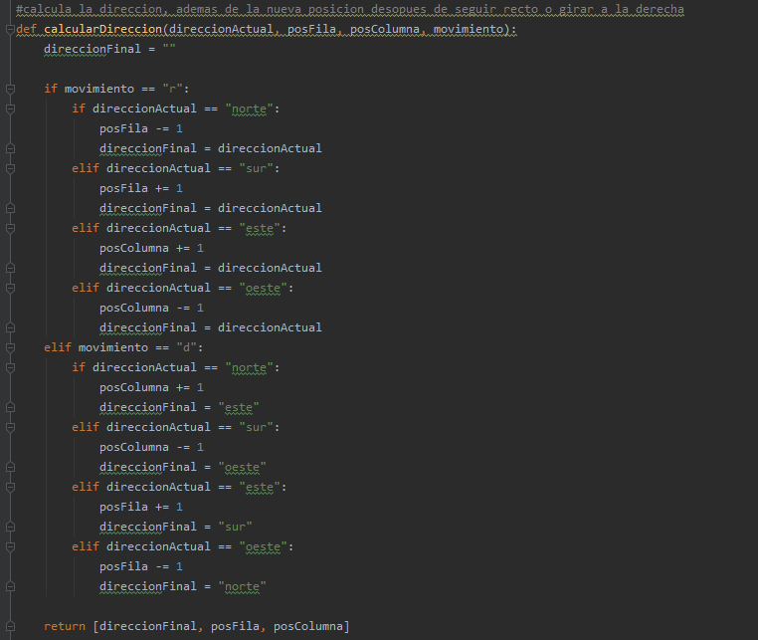
- A continuación, comprobamos que la posición es válida, es decir:
- no se salgan de los límites del tablero,
- la posición a la que nos vamos a mover no sea una pared, es decir, “x”
- que el movimiento que se ha hecho no se haga de nuevo, para evitar soluciones iguales
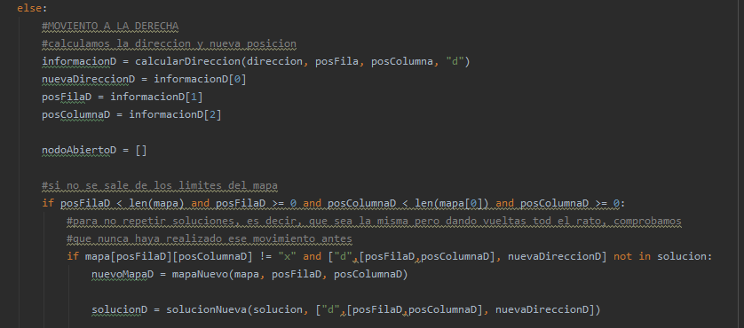
- Finalmente si lo anterior se cumple, es decir, el movimiento es correcto, insertamos toda la información del estado del problema en una lista, y añadimos esa lista a la listaAbiertos, para posteriormente seguir con su ejecución.
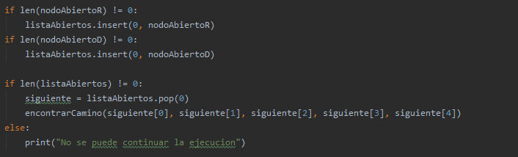
Una vez terminada la ejecución de la función encontrarCamino(), en la lista global soluciones tendremos toda la información de la ejecución, por lo que llamamos a la función txtSolucion() que escribe en el archivo solucion_backtracking toda la información referente a la ejecución del problema, tras esto, vaciamos la lista de soluciones y continuamos con el siguiente mapa.
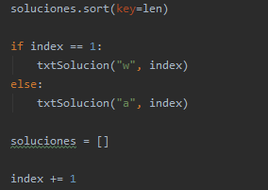

Resultado de la ejecución del programa:

